Курсовая
Программный модуль для загрузки динамических библиотек SO во время исполнения приложения

Требования к программе
– Умение загружать динамические библиотеки SO

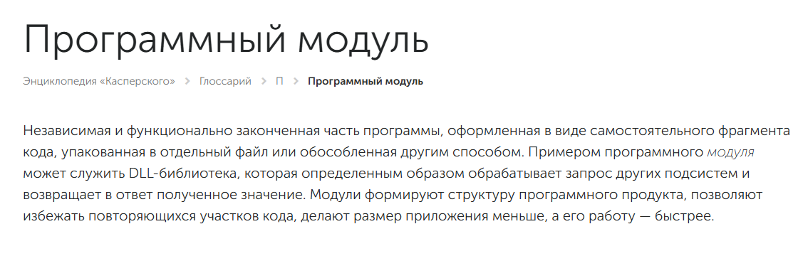
Что такое файлы с расширением .so?
Это скомпилированные файлы библиотек и аббревиатура SO переводится как Share Object (разделяемый объект)

Статическая компоновка в исполняемый файл
Если у нас есть несколько файлов с исходным кодом мы можем скомпилировать объектные файлы – это сырые файлы, скомпилированные в бинарный код (.obj для Windows и .o для Linux). Для каждого файла и скомпоновать в один исполняемый файл (.exe в Windows и без расширения в Linux), в который добавляется код из всех объектных файлов. Всё вышеописанное называется статической компоновкой

Динамическая компоновка в исполняемый файл
Нужный нам файл мы сначала компилируем в машинный код, потом создаем объектный файл и потом уже превращаем(линкуем) в библиотеку с помощью волшебных флагов и получаем .so файл. SO переводится как Share Object(разделяемый объект) чтобы любая программа могла быстро взять оттуда что нужно. Для этого также способствует хранение самих SO файлов: их в Linux хранят в волшебных /lib и /lib64 для OS и в /usr/lib или usr/lib64 для прикладных программ. Из этого следует, что SO файлы не «крепятся» напрямую к файлам, а где-то хранятся и приложения только ссылаются на них.

Так какие файлы с исходным кодом вообще можно компилировать в .so библиотеки?
C Rust Go Fortran Pascal Assembler
.c .rs .go … … …
.cpp Cython Nim
… …
Крч все те файлы, которые могут компилироваться в нативный машинный код

Для чего это делается?
Для оптимизации оперативной памяти и постоянной. Чтобы не захламлять RAM, целая библиотека с командами загружается в определенное место памяти и только один раз при вызове первым приложением, и остальные берут оттуда же нужные им функции и данные, тем самым экономит место ОЗУ. Если бы мы не создавали эти .so файлы, то и SSD диски быстро захламлялись. Например, есть файл на миллионы строк и таких нужно сделать очень много. От этого быстро диск забьется, даже если бы эти файлы предварительно сжимались. Поэтому один раз создать .so-шник и к нему просто отсылаться сильно оптимизирует систему

Так почему эти библиотеки динамические?
Т.к. они подключаются во время работы программы, в отличие от статических. Статические библиотеки вшиты в программу и подключаются при создании программы

